

**Об утверждении регламента государственной услуги "Актуализация данных о физическом лице, за которого взносы на обязательное социальное медицинское страхование уплачиваются государством"**

***Утративший силу***

Постановление акимата Атырауской области от 7 июня 2018 года № 125. Зарегистрировано Департаментом юстиции Атырауской области 20 июня 2018 года № 4174. Утратило силу постановлением акимата Атырауской области от 25 декабря 2019 года № 304 (вводится в действие по истечении десяти календарных дней после дня его первого официального опубликования)

      Сноска. Утратило силу постановлением акимата Атырауской области от 25.12.2019 № 304 (вводится в действие по истечении десяти календарных дней после дня его первого официального опубликования).

      В соответствии с пунктом 3 статьи 16 Закона Республики Казахстан от 15 апреля 2013 года "О государственных услугах акимат Атырауской области ПОСТАНОВЛЯЕТ:

      1. Утвердить регламент государственной услуги "Актуализация данных о физическом лице, за которого взносы на обязательное социальное медицинское страхование уплачиваются государством" согласно приложению к настоящему постановлению.

      2. Контроль за исполнением настоящего постановления возложить на заместителя акима Атырауской области Сайлауову Н.С.

      3. Настоящее постановление вступает в силу со дня государственной регистрации в органах юстиции и вводится в действие по истечении десяти календарных дней после дня его первого официального опубликования.

|  |  |
| --- | --- |
| *Аким области* | *Н. Ногаев* |

|  |  |
| --- | --- |
|  | Приложение к постановлению акимата Атырауской области от "7" июня 2018 года № 125 Утвержден постановлением акимата Атырауской области от "7" июня 2018 года № 125 |

**Регламент государственной услуги "Актуализация данных о физическом лице, за которого взносы на обязательное социальное медицинское страхование уплачиваются государством"**

**1. Общие положения**

      1. Государственная услуга "Актуализация данных о физическом лице, за которого взносы на обязательное социальное медицинское страхование уплачиваются государством" (далее – государственная услуга) оказывается местными исполнительными органами города Атырау и районов, организациями образования (далее – услугодатель).

      Прием заявления и выдача результата оказания государственной услуги осуществляются через канцелярию услугодателя.

      2. Форма оказания государственной услуги - бумажная.

      3. Результат оказания государственной услуги - уведомление по форме согласно приложению 1 к стандарту государственной услуги "Актуализация данных о физическом лице, за которого взносы на обязательное социальное медицинское страхование уплачиваются государством", утвержденном приказом Министра образования и науки Республики Казахстан от 10 января 2018 года № 6 "Об утверждении стандарта государственной услуги "Актуализация данных о физическом лице, за которого взносы на обязательное социальное медицинское страхование уплачиваются государством" (зарегистрирован в Реестре государственной регистрации нормативных правовых актов под № 16314) (далее - Стандарт) либо мотивированный ответ об отказе в оказании государственной услуги по основаниям, предусмотренным пунктом 10 Стандарта.

      Форма предоставления результата оказания государственной услуги: бумажная.

**2. Описание порядка действий структурных подразделений (работников) услугодателя в процессе оказания государственной услуги**

      4. Основанием для начала процедуры (действия) по оказанию государственной услуги является заявление по форме, согласно приложению 2 к Стандарту.

      5. Содержание каждой процедуры (действия), входящей в состав процесса оказания государственной услуги, длительность его выполнения:

      1) работник канцелярии услугодателя регистрирует поступившие документы, определенные пунктом 9 Стандарта и передает руководителю услугодателя в течение 15 (пятнадцати) минут.

      В случае предоставления услугополучателем неполного пакета документов согласно перечню, предусмотренному пунктом 9 Стандарта, и (или) документов с истекшим сроком действия, отказывает в приеме заявления и выдает расписку об отказе в приеме документов по форме согласно приложению 3 к Стандарту.

      2) руководитель услугодателя ознакамливается с документами и передает ответственному исполнителю услугодателя в течение15 (пятнадцати) минут;

      3) ответственный исполнитель услугодателя рассматривает поступившие документы, готовит результат государственной услуги и направляет на подпись руководителю услугодателя в течение 5 (пяти) часов.

      В случае обращения в организацию образования, где услугополучатель не обучается или не завершил обучение готовит результат государственной услуги и направляет на подпись руководителю услугодателя в течение 4 (четырех) рабочих дней;

      4) руководитель услугодателя подписывает результат государственной услуги и направляет в канцелярию услугодателя в течение 15 (пятнадцати) минут;

      5) работник канцелярии услугодателя регистрирует и передает результат государственной услуги услугополучателю в течение 15 (пятнадцати) минут.

**3. Описание порядка взаимодействия структурных подразделений (работников) услугодателя в процессе оказания государственной услуги**

      6. В процессе оказания государственной услуги задействованы следующие структурно-функциональные единицы:

      работник канцелярии услугодателя;

      руководитель услугодателя;

      ответственный исполнитель услугодателя.

      7. Описание последовательности процедур (действий) между структурными подразделениями (работниками) услугодателя с указанием длительности каждой процедуры (действия) приведено в приложении 1, справочник бизнес-процессов оказания государственной услуги "Актуализация данных о физическом лице, за которого взносы на обязательное социальное медицинское страхование уплачиваются государством" приведено в приложении 2 к настоящему Регламенту.

|  |  |
| --- | --- |
|  | Приложение 1 к регламенту государственной услуги "Актуализация данных о физическом лице, за которого взносы на обязательное социальное медицинское страхование уплачиваются государством" |

**Содержание каждой процедуры (действия), входящей в состав процесса оказания государственной услуги, длительность его выполнения**

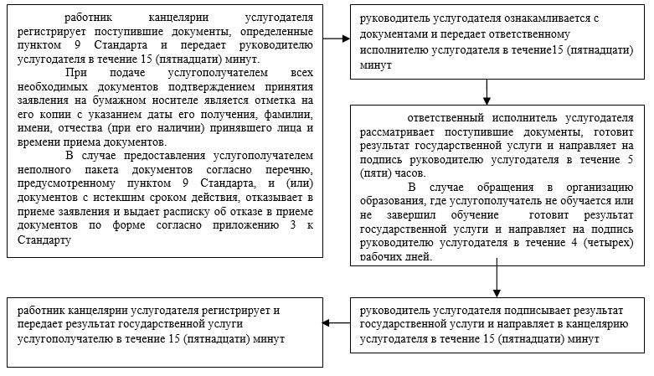

|  |  |
| --- | --- |
|  | Приложение 2 к регламенту государственной услуги "Актуализация данных о физическом лице, за которого взносы на обязательное социальное медицинское страхование уплачиваются государством" |

**Справочник бизнес-процессов оказания государственной услуги "Актуализация данных о физическом лице, за которого взносы на обязательное социальное медицинское страхование уплачиваются государством"**

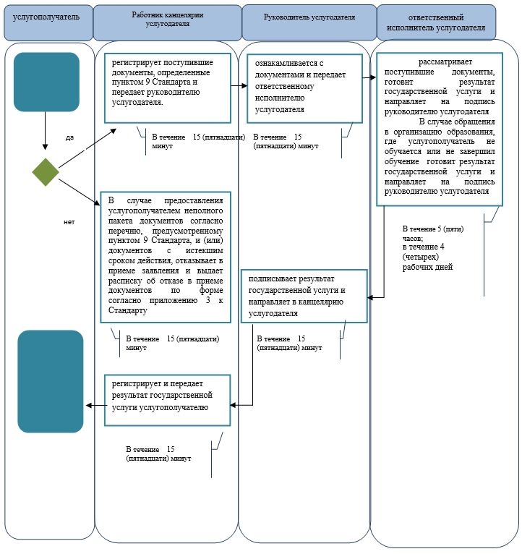

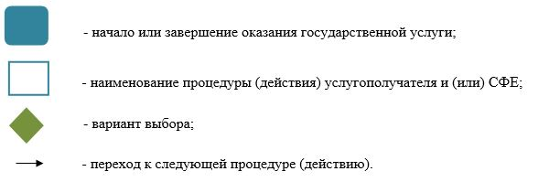

© 2012. РГП на ПХВ «Институт законодательства и правовой информации Республики Казахстан» Министерства юстиции Республики Казахстан